成果信息登记表填报指南
省教育厅与秦创原发展股份有限公司联合建立了高校科技成果遴选、转化、孵化体系，搭建了高校科技成果数字化管理平台，实现实时申报、实时评价、实时导入一站式科创服务，为优秀科转项目提供政策、运营、研发、技术、战略、资本的全方位支持，以常态化成果遴选+秦创原科创生态体系赋能，推动高价值科技成果在秦创原加速转化。
一、成果信息登记填报流程
1. 打开网址https://www.qinchuangyuan.com，或者百度搜索“秦创原”，点击进入秦创原官方网站。网站首页点击“教育厅高校科技成果·常态化遴选”专区，进入教育厅常态化遴选专区界面。
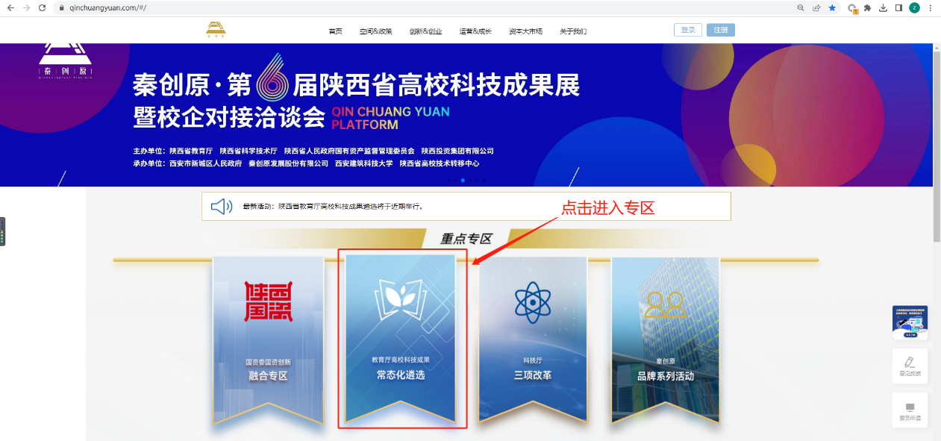
2. 进入专区点击“点击申报科技成果项目”进入高校成果空间系统登录页面。如果在高校成果空间没有账号，直接输入电话号码，点击获取验证码，输入平台发送的验证码后，点击“登录”进入系统（此账号将同时在秦创原官网成为注册用户，可在秦创原官网获取各类创新服务）。
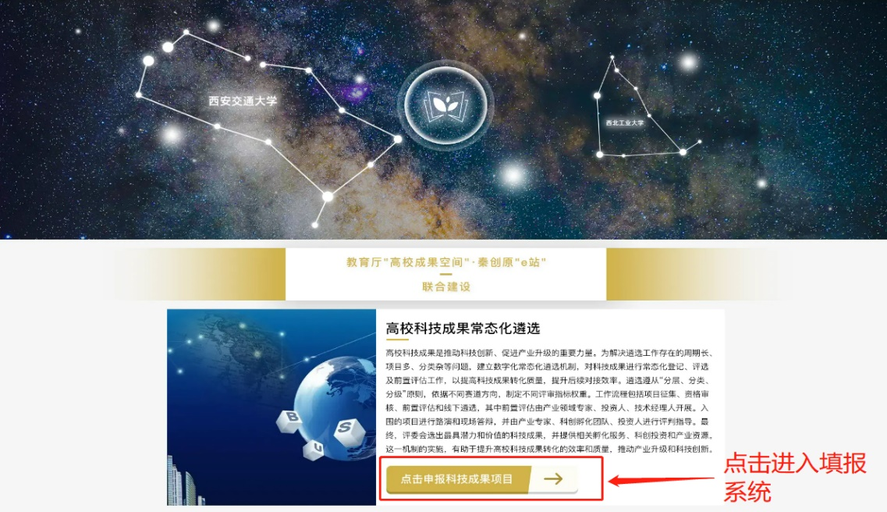
如果在高校成果空间已有账号，则在登录界面点击下图中圈出的图标，使用高校成果空间账号登录，输入电话号码，勾选“成果持有人”，点击获取验证码，输入平台发送的验证码后，点击“登录”进入系统。
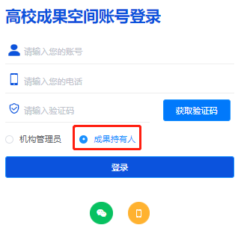
3.进入系统后，点击“立即参与”按钮，进入成果列表页面，点击“添加成果”，按照系统提示，填写成果信息登记表，填写完成后点击“上传”，即完成一个成果信息的登记，登记上传的成果由各校管理人员审核。
